發稿單位：臺南市政府觀光旅遊局觀光技術科
標題：台南春節前七日狂吸逾 930 萬人次！寶可夢、埤塘輕旅畫下最美尾聲補足上工能量
發稿日期：115年2月21日
「初五開工納福，台南行春正是好時機！」隨著 2026 丙午馬年春節連假進入最後周末，遊客把握最後假期尾聲湧入台南，無論是商圈老街熱騰煙火氣，還是燈節夜色的璀璨靜謐，都讓整座城市濃郁著喜慶的年味。台南市長黃偉哲表示，初五象徵開工納福、萬象更新，誠摯邀請全國民眾與返鄉鄉親趁著春光正好，來到台南展開一場最後加碼的文化洗禮；在巷弄漫步中品嚐地道美食，在山海壯遊中補足開工能量，為馬年豐盛的年假畫下精彩的完美句點。
根據景點旅客人次統計資料顯示，春節期間廟埕爆滿熙來攘往的祈福開運人潮，包括南鯤鯓代天府、土城鹿耳門聖母廟、鹽水武廟、新營太子宮、大天后宮、白河崁頂福安宮、白河碧雲寺、白河大仙寺、學甲慈濟宮、麻豆代天府、麻豆海埔池王府、佳里金唐殿、楠西玄空法寺、噶瑪噶居寺、關廟山西宮、三寮灣東隆宮、鹿耳門天后宮、安平開台天后宮、玉皇宮及台灣首廟天壇等各大廟宇，春節連假前7天已累計逾588萬人次前往祈願一年順遂。漫步台南老街商圈，人潮交織出萬頭攢動的熱鬧景象，從充滿歷史文化的安平、新化、鹽水及菁寮等老街，到匯聚常民人氣的國華海安河樂商圈、水交社文化園區周邊與孔廟與赤崁古蹟園區周邊，以及展現城市新美學的小西門與南紡商圈、大台南會展中心與新總圖周邊，春節連假前7天老街與商圈共累計逾245萬人次到訪。親子戶外遊憩、博物館等園區與濱海熱門景點，如關子嶺風景區、梅嶺風景區、虎頭埤風景區、德元埤荷蘭村、葫蘆埤、隆田文化資產教育園區、頑皮世界野生動物園、尖山埤渡假村、烏山頭風景區、十鼓仁糖文創園區、左鎮化石園區、台南美術館、台南都會公園、台灣歷史博物館、奇美博物館、漁光島、黃金海岸、北門遊客中心、將軍漁港、青鯤鯓扇形鹽田、四草綠色隧道及台江國家公園等，春節連假前7天已累計逾97萬人次遊客參觀遊訪。
台南市政府觀光旅遊局長林國華表示，把握最後連假周末，來臺南調整步調療癒身心，《Pokemon GO Tour 2026：卡洛斯》系列活動正在熱烈進行，亦可從白河關子嶺溫泉一路向南來趟埤塘之旅，賞翠綠山林水色探訪埤塘風情。「新營波光節」（2026/2/7-3/8）在天鵝湖，以「光之夢」為題營造發光的夢境森林並首度結合IP角色，打造親子同遊新亮點。柳營走訪德元埤荷蘭村，「百花迎春・馬躍新春」新春派對（2026/2/17-3/1）以大型氣球嘉年華為主題，感受風車下的異國浪漫歐風悠閒。官田葫蘆埤自然公園復古市集與福氣造景鬧新春。新化虎頭埤風景區超夯「2026卡比胖拉出沒虎頭埤！新春『豚』好運」系列活動陪你打卡嗨玩。春節期間沿線景點人潮眾多，建議旅客多加利用大眾運輸或提早規劃行程，更多活動與交通資訊可至「臺南旅遊網」及「臺南旅遊粉絲團」查詢。
新聞聯絡人：觀光旅遊局觀光技術科 陶國隆科長0931-934251
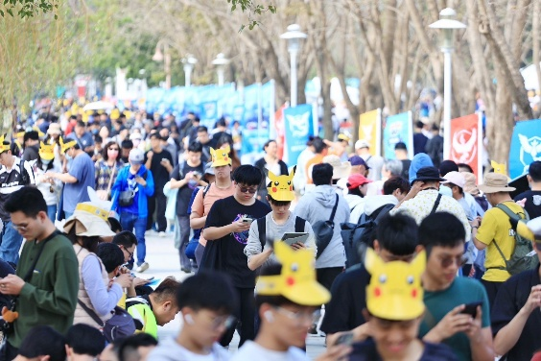 | 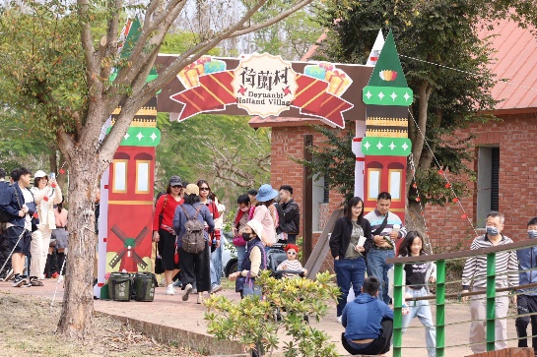
寶可夢活動嗨翻臺南 | 德元埤荷蘭村走春人潮
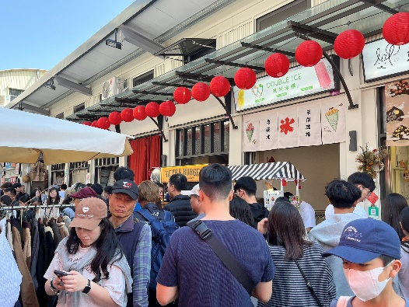 | 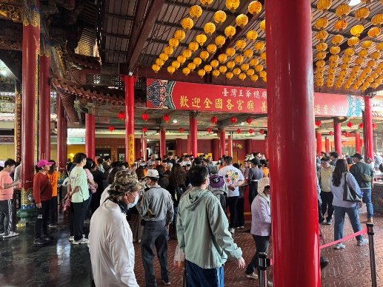
西市場逛街吃美食 | 南鯤鯓香火鼎盛
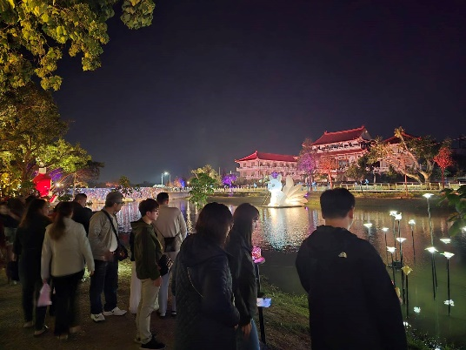 | 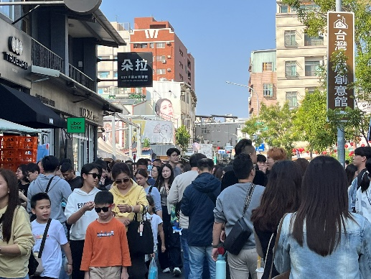
月津港燈節賞花燈 | 友愛商圈人氣滿滿

